СОБРАНИЕ ДЕПУТАТОВ ОЛЬГИНСКОГО СЕЛЬСКОГО ПОСЕЛЕНИЯ

РЕШЕНИЕ
О флаге муниципального образования
«Ольгинское сельское поселение»

Принято Собранием депутатов
Ольгинского сельского поселения 05 июля 2019

В соответствии со статьей 9 Федерального закона от 06.10.2003 № 131-ФЗ «Об общих принципах организации местного самоуправления в Российской Федерации», статьей 5 Устава муниципального образования «Ольгинское сельское поселение»,

Собрание депутатов Ольгинского сельского поселения решило:

1. Утвердить Положение о флаге муниципального образования «Ольгинское сельское поселение» (приложение 1).
2. Утвердить рисунок флага муниципального образования «Ольгинское сельское поселение» (приложения 2).
3. Направить необходимый пакет документов по флагу муниципального образования «Ольгинское сельское поселение» в Геральдический совет при Президенте Российской Федерации на геральдическую экспертизу с последующим внесением флага в Государственный геральдический регистр Российской Федерации.
4. Контроль за выполнением настоящего решения возложить на председателя постоянной комиссии по местному самоуправлению социальной политике, охране общественного порядка, благоустройству Казакова В.Ю.
5. Настоящее решение вступает в силу с момента его официального опубликования.

Председатель Собрания депутатов – глава Ольгинского сельского поселения |  | В.В. Назарова

ст. Ольгинская
05 июля 2019 г.
№ 121
ПРИЛОЖЕНИЕ № 1
к решению Собрания депутатов
Ольгинского сельского поселения
Аксайского района Ростовской области
05 июля 2019 г. №121

ПОЛОЖЕНИЕ

О ФЛАГЕ МУНИЦИПАЛЬНОГО ОБРАЗОВАНИЯ
«ОЛЬГИНСКОЕ СЕЛЬСКОЕ ПОСЕЛЕНИЕ»
АКСАЙКОГО РАЙОНА РОСТОВСКОЙ ОБЛАСТИ

Настоящим положением устанавливается флаг муниципального образования «Ольгинское сельское поселение» Аксайского района Ростовской области, его описание и порядок официального использования.

1. Общие положения

1.1. Флаг муниципального образования «Ольгинское сельское поселение» Аксайского района Ростовской области (далее – флаг Ольгинского сельского поселения) составлен на основании герба Ольгинского сельского поселения по правилам и соответствующим традициям виксиллологии и отражает исторические, культурные, социально-экономические, национальные и иные местные традиции.
1.2. Положение о флаге и оригинал изображения флага Ольгинского сельского поселения хранятся в Администрации Ольгинского сельского поселения и доступны для ознакомления всем заинтересованным лицам.

2. Статус флага Ольгинского сельского поселения

2.1.Флаг Ольгинского сельского поселения является официальным символом Ольгинского сельского поселения.
2.2.Флаг Ольгинского сельского поселения подлежит внесению в Государственный геральдический регистр Российской Федерации.

3. Описание и обоснование символики флага Ольгинского сельского поселения
3.1. Описание флага Ольгинского сельского поселения:

Прямоугольное полотнище с отношением
ширины к длине 2:3, с использованием элементов композиции герба Ольгинского сельского поселения в красном, синем, черном, желтом, белом и коричневом цветах.

3.2. Обоснование символики:

- возникающий черный орел в золотой главе и выходящее золотое зубчатое колесо о четырех косвенно обращенных спицах в оконечности – элементы, указывающие на принадлежность поселения к Аксайскому муниципальному району. (Из решения Собрания депутатов Аксайского района № 186 от 1 ноября 2006 года «О внесении изменений в решение Собрания депутатов Аксайского района от 16.06.2004 г. № 26 «Об утверждении официальных геральдических символов муниципального образования «Аксайский район». Статья 14. Символы Аксайского района могут использоваться в качестве элементов или геральдической основы:
1) гербов (геральдических знаков, иных эмблем), флагов и иной символики предприятий и учреждений муниципального подчинения);
- головной убор княгини Ольги - расположенный в центре герба, в соответствии с изображениями на православных иконах, принадлежит княгине Ольге, правившей Киевской Русью с 945 до 960 года, в честь которой названа станица Ольгинская. В 1846 году во имя великой Российской Ольги станица Махинская была переименована в станицу Ольгинскую;
- скрещенные казачьи сабля и шашка символизируют храбрость и мужество, как первых поселенцев казаков, так и последующих жителей станицы, принимавших участие в гражданской, первой и второй мировых войнах;
- каменный мост символизирует дамбу с мостами, проложенной по займищу от Аксайской до Ольгинской станицы, которая с 1809 по 1819 год являлась первой станицей по пути Задонского почтового тракта. Камень, которым как бы выложено основание моста, символизирует многонациональный состав народа, в мире и дружбе проживающий в станице Ольгинской (36 национальностей в станице и хуторах);
- лазуревая оконечность аллегорически представляет участки водных объектов вблизи поселения (озера, пруды, река Дон);
- золото – символ величия, достатка, процветания и прочности;
- серебро (белый цвет) - в геральдике символ чистоты, совершенства, мира, взаимопонимания и сотрудничества;
- червлёный (красный) цвет – символ труда, красоты, мужества, силы; в гербе он также подчёркивает сохранившиеся самобытные традиции и память о людях отдавших жизни, защищая свою Родину.
3.3. Авторская группа:
идея флага: О. Тесля (г. Таганрог)
компьютерный дизайн: О. Дмитриев (г. Таганрог)

4. Порядок воспроизведения флага Ольгинского сельского поселения

4.1. Воспроизведение флага Ольгинского сельского поселения, независимо от его размеров и техники исполнения, должно точно соответствовать геральдическому описанию, приведенному в пункте 3.1. статьи 3 настоящего Положения.
Ответственность за искажение рисунка флага, или изменение композиции или цветов, выходящее за пределы геральдически допустимого, несет исполнитель допущенных искажений или изменений.

5. Порядок официального использования флага Ольгинского сельского поселения Аксайского района

5.1.Флаг Ольгинского сельского поселения поднят постоянно:
- на зданиях органов местного самоуправления; предприятий, учреждений и организаций, находящихся в муниципальной собственности;
- официальных представительств Ольгинского сельского поселения за пределами Ольгинского сельского поселения, Ростовской области, Российской Федерации.
5.2.Флаг Ольгинского сельского поселения установлен постоянно в залах заседаний органов местного самоуправления, рабочих кабинетах выборных должностных лиц местного самоуправления; предприятий, учреждений и организаций, находящихся в муниципальной собственности.
5.3.Флаг Ольгинского сельского поселения размещается на транспортных средствах главы Администрации Ольгинского сельского поселения, иных выборных должностных лиц местного самоуправления;
- на транспортных средствах, находящихся в муниципальной собственности.
5.4.Флаг Ольгинского сельского поселения поднимается (устанавливается) во время официальных церемоний и других торжественных мероприятий, проводимых органами местного самоуправления.
5.5.Флаг Ольгинского сельского поселения может быть поднят (установлен) во время торжественных мероприятий, проводимых общественными объединениями, предприятиями, учреждениями и организациями независимо от форм собственности, а также во время семейных торжеств.
5.6. В знак траура к верхней части древка флага Ольгинского сельского поселения крепится черная лента, длина которой равна длине полотнища флага. В знак траура флаг Ольгинского сельского поселения, поднятый на мачте или флагштоке, должен быть приспущен до половины высоты мачты (флагштока).
5.7. При одновременном подъеме (размещении) флагов Ольгинского сельского поселения Аксайского района и Ростовской области, флаг Ольгинского сельского поселения располагается правее флага Ростовской области (если стоять к флагам лицом), а флаг Аксайского района - левее флага Ростовской области.
При одновременном подъеме (размещении) чётного числа флагов (но более двух), Государственный флаг Российской Федерации располагается левее центра (если стоять к флагам лицом). Справа от Государственного флага Российской Федерации располагается флаг Ростовской области, слева от Государственного флага Российской Федерации располагается флаг Аксайского района; справа от флага Ростовской области располагается флаг Ольгинского сельского поселения.
5.8.При одновременном подъёме (размещении) нечётного числа флагов (но более трех), Государственный флаг Российской Федерации располагается в центре (если стоять к флагам лицом).
5.9. Размер Флага Ольгинского сельского поселения не может превышать размеры Государственного флага Российской Федерации, флага Ростовской области, флага Аксайского района и иных субъектов Российской Федерации, а высота подъёма Флага Ольгинского сельского поселения не может быть больше высоты подъема Государственного флага Российской Федерации, флага Ростовской области, флага Аксайского района и флагов иных субъектов Российской Федерации.
5.10. Изображение флага Ольгинского сельского поселения может быть использовано в качестве элемента или геральдической основы на отличительных знаках, наградах главы Администрации Ольгинского сельского поселения и Совета депутатов Ольгинского сельского поселения.
5.11. Рисунок флага Ольгинского сельского поселения может помещаться на бланках:
- главы Администрации Ольгинского сельского поселения и иных выборных должностных лиц местного самоуправления;
- руководителей предприятий, учреждений и организаций, находящихся в муниципальной собственности;
- нормативных правовых актов органов местного самоуправления и должностных лиц местного самоуправления;
- на официальных изданиях органов местного самоуправления, предприятий, учреждений и организаций, находящихся в муниципальной собственности.
- на удостоверениях главы Администрации, лиц, осуществляющих службу на должностях в органах местного самоуправления, муниципальных служащих, депутатов представительного органа местного самоуправления; членов иных органов местного самоуправления; служащих (работников) предприятий, учреждений и организаций, находящихся в муниципальной собственности;
- отличительных знаках, наградах главы Администрации Ольгинского сельского поселения;
- отличительных знаках, наградах представительного органа местного самоуправления;
- на транспортных средствах, находящихся в муниципальной собственности.
5.12. Допускается размещение изображения Флага Ольгинского сельского поселения на:
- изданиях печатных средств массовой информации, краеведческих изданиях Ольгинского сельского поселения;
- грамотах, приглашениях, визитных карточках должностных лиц органов местного самоуправления, депутатов представительного органа местного самоуправления; а также использование его в качестве геральдической основы для изготовления знаков, эмблем, иной символики, оформления зрелищных мероприятий.
5.13. Порядок изготовления, использования, хранения и уничтожения бланков, печатей и иных носителей изображения флага Ольгинского сельского поселения устанавливается органами местного самоуправления Ольгинского сельского поселения.

6. Порядок использования флага Ольгинского сельского поселения
предприятиями, учреждениями и организациями,
не находящимися в муниципальной собственности

6.1. Порядок использования флага Ольгинского сельского поселения предприятиями, учреждениями и организациями, не находящимися в муниципальной собственности, строится на договорной основе.
6.2. Иные случаи использования флага Ольгинского сельского поселения устанавливаются правовыми актами органов местного самоуправления и должностных лиц местного самоуправления.

7. Ответственность за нарушение настоящего Положения

7.1. Использование флага Ольгинского сельского поселения с нарушением настоящего Положения, а также надругательство над флагом Ольгинского сельского поселения влечет за собой ответственность в соответствии с законодательством Российской Федерации.

8. Заключительные положения

8.1. Внесение в состав (рисунок) флага Ольгинского сельского поселения каких-либо изменений или дополнений, а также элементов официальных символов Ростовской области допустимо лишь в соответствии с законодательством Российской Федерации, нормативными правовыми актами Ростовской области. Эти изменения должны сопровождаться пересмотром статьи 3 настоящего Положения для отражения внесенных элементов в описании.
8.2. Право использования флага Ольгинского сельского поселения принадлежит органам местного самоуправления Ольгинского сельского поселения.
8.3.Флаг Ольгинского сельского поселения с момента утверждения его представительным органом местного самоуправления согласно Закону Российской Федерации от 9 июля 1993 г. № 5351-1 «Об авторском праве и смежных правах» авторским правом не охраняется.
8.4. Контроль исполнения требований настоящего Положения возлагается на Администрацию Ольгинского сельского поселения.
8.5. Настоящее Положение вступает в силу со дня его официального опубликования.

ПРИЛОЖЕНИЕ 2
к решению Собрания депутатов
Ольгинского сельского поселения
Аксайского района Ростовской области
05 июля 2019 г. №121

РИСУНОК ФЛАГА
МУНИЦИПАЛЬНОГО ОБРАЗОВАНИЯ
«ОЛЬГИНСКОЕ СЕЛЬСКОЕ ПОСЕЛЕНИЕ»

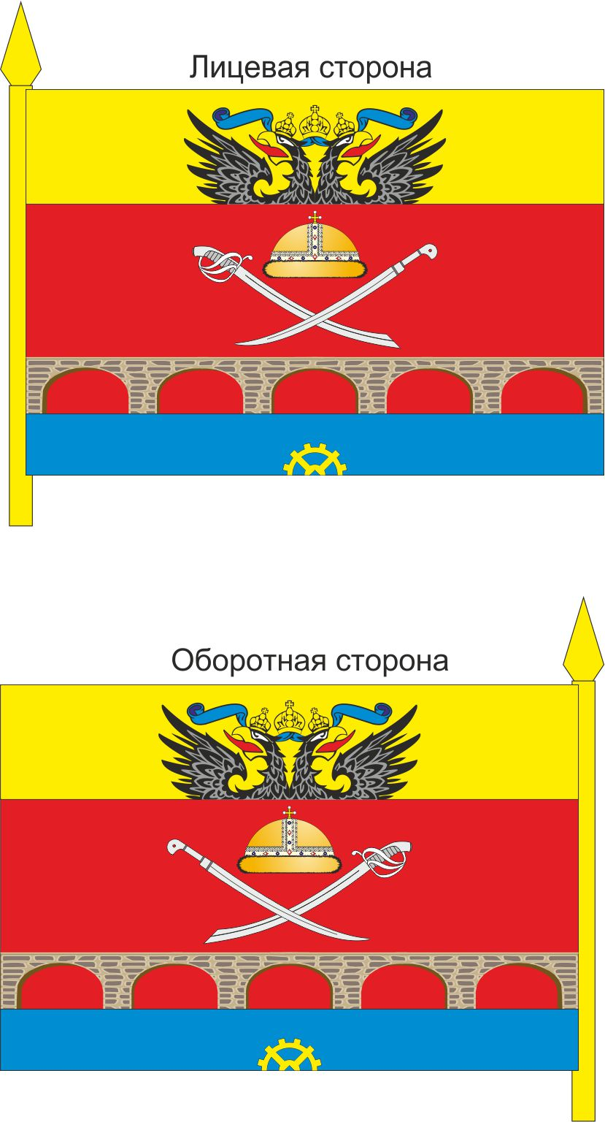

Председатель Собрания депутатов
- глава Ольгинского сельского поселения В.В. Назарова

Официальное использование Государственного флага Российской Федерации общественными объединениями, предприятиями, учреждениями и организациями независимо от форм собственности, а также на жилых домах регулируется ст. 3, ст. 6 Конституционного федерального закона Российской Федерации от 25 декабря 2000 г. № 1 – ФКЗ «О Государственном флаге Российской Федерации» (с изменением и дополнениями от 9 июля 2002 г.) //«Российская газета» от 27 декабря 2000 года № 344 (2608), «Российская газета» от 13 июля 2002 г. № 127 (2995).

